Production attendue pour la fin du thème : La Terre, mesures sciences et croyances
Vous devrez produire un podcast d'une durée comprise entre 4 et 8 minutes, sur le thème "La Terre, mesures, sciences et croyances" permettant de mettre en avant votre compréhension des activités réalisées dans le thème. Votre podcast sera structuré ainsi :
- Musique d'introduction
- Intro : Se présenter, présenter les invités s'il y en a, présenter le podcast et le sujet abordé.
- Sujet 1 à développer
- Interlude sonore
- Sujet 2 à développer
- Interlude sonore
- Sujet 3 à développer
- Interlude sonore
- Conclusion : conclure brièvement, remercier les auditeurs…
- Musique de conclusion
Les sujets 1, 2, et 3 à développer devront permettre d'aborder les trois axes du thème : la mesure des distances sur Terre, la science au service de la connaissance de la Terre, la croyance dans la conception du modèle de la Terre. Vous pourrez bien entendu mettre en relation les différents axes (mesure et science / science et croyance / mesure et croyance)

Pour vous aider :
- Le document "Etapes_conseils_podcast" à disposition dans les ressources du thème pour organiser votre travail.
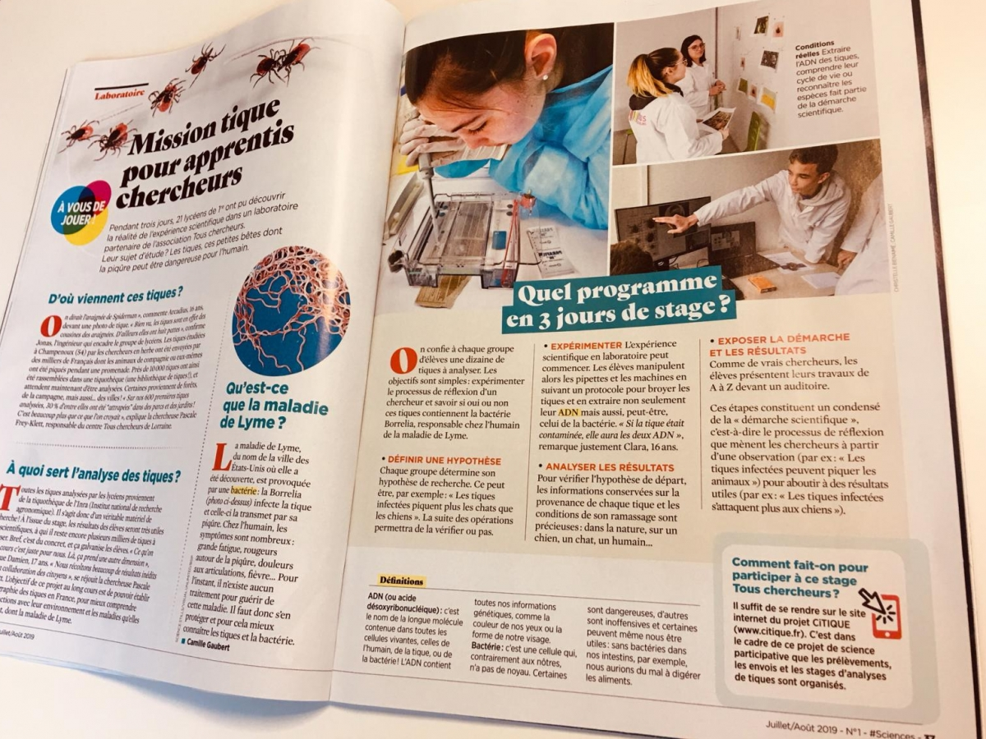
- Deux exemples de podcasts réalisés par les élèves de seconde l'an dernier et cette année dans les ressources du thème

